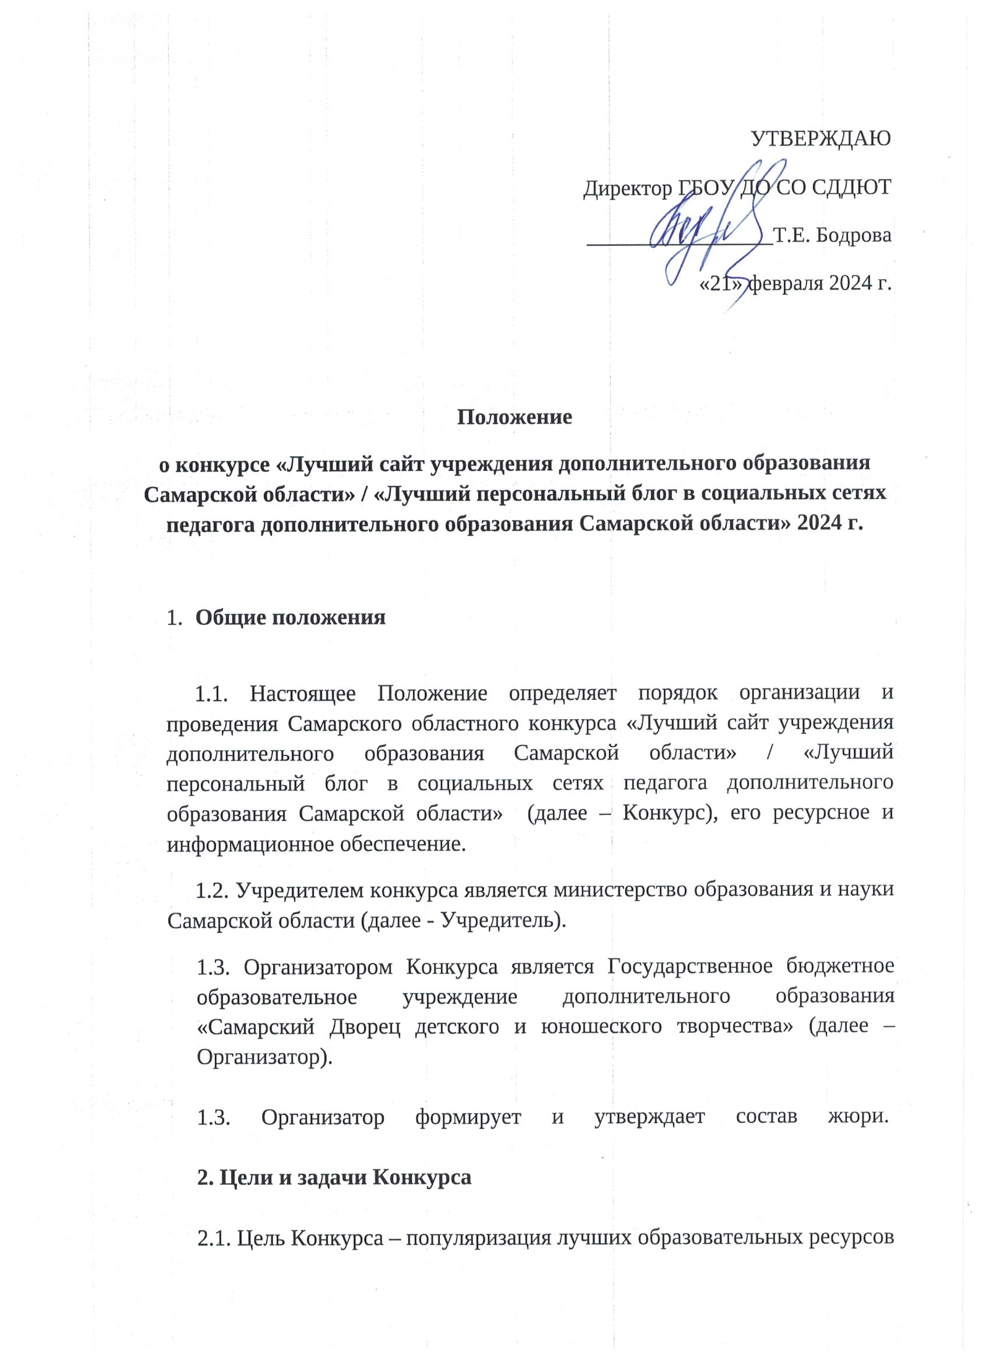

Самарской области, способствующих развитию образования в сфере информационно-коммуникационных технологий, и внедрение этих ресурсов в процесс дополнительного образования.
2.2. Задачи Конкурса:
- активация деятельности учреждений дополнительного образования по поддержанию сайтов в актуальном состоянии, ориентирование на активное их использование в образовательной практике и управлении;
- дополнительное обучение разработчиков, авторов, администраторов интернет-ресурсов правилам ведения сайтов образовательных организаций, согласно требованиям российского законодательства;
- стимулирование, распространение, обобщение и популяризация творческой деятельности педагогов в сфере использования информационных технологий.
- развитие единого информационного пространства.
3. Порядок и сроки проведения Конкурса
3.1. В Конкурсе принимают участие сайты учреждений дополнительного образования всех видов и типов, размещенные в сети Интернет, имеющие современные технологические интерфейсные решения, структуры, отражающие основные положения деятельности образовательной организации, информацию, которая не противоречит действующему законодательству, этическим нормам и доступна для оценивания в период проведения Конкурса. Обязательным условием участия в конкурсе должно быть размещение на сайте информации в соответствии со ст. 29 Федерального закона от 29 декабря 2012 года № 273-ФЗ «Об образовании в Российской Федерации», приказом Федеральной службы по надзору в сфере образования и науки от 29 мая 2014 года № 785 «Об утверждении требований к структуре официального сайта образовательной организации в информационно-коммуникационной сети «Интернет».

3.2. В конкурсе принимают персональные блоги в социальных сетях педагогов дополнительного образования;
3.2. Дата начала Конкурса – 1 марта 2024 года, дата окончания Конкурса – 10 июня 2024 года
3.3. Заявки на участие в Конкурсе принимаются до 31 марта 2024 года путем заполнения Яндекс-формы:

https://forms.yandex.ru/u/65d5b90e43f74f5828ecbefa/

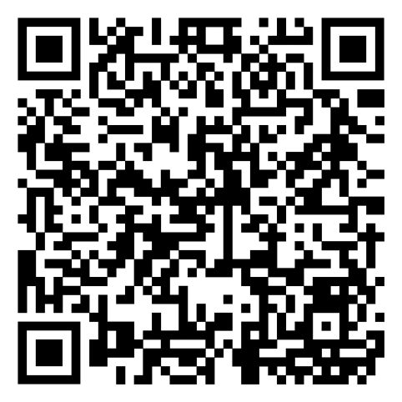

3.4. Жюри определяет победителей и лауреатов Конкурса в соответствии с заявленными номинациями:
- Лучший сайт организации дополнительного образования детей;
- Лучший персональный блог педагога в социальных сетях;
- Лучшее графическое оформление сайта;
- Лучшее информационное наполнение сайта;
-Лучшая навигация по сайту.
3.5. Жюри оценивает открытую часть сайта, доступную всем пользователям без регистрации.
3.6. Параметры оценки жюри конкурса:
3.6.1. Информационное наполнение сайта;
- наличие собственных (авторских) материалов, полнота информации;

- наличие достоверной, полезной / педагогической информации;

-\актуальность материала, размещенного на сайте, отсутствие неработающих разделов / ссылок;

- соблюдение авторских прав (при размещении материалов сторонних авторов – наличие ссылок обязательно)

- наличие и качество иллюстративного материала;

- грамотность и целостность текстового наполнения.

3.6.2 Дизайн и профессиональная визуализация ресурса;
- оценивается внешний образ сайта, его привлекательность, персонализированное /фирменное представление сайта: присутствие единого визуального оформления на всех разделах / страницах сайта;
- функциональное решение и удобство пользования, интуитивно понятная навигация по сайту, комфортное размещение и оптимальное применение инфографики;
- оригинальность оформления, цветовое решение (сбалансирование использования цвета всех визуальных составляющих) и прочее.
3.6.3. Интерактивность;
Наличие (в достаточном и необходимом количестве) удобных функций для пользователей проявлять активность, то есть сбалансированное/достаточное использование интерактивных сервисов существующих возможностей в представлении материала на сайте (форумов, опросов, гостевых и иных функций).
3.6.4. Инновационность;
Оригинальность и новизна образовательных и методических материалов, наличие образовательных онлайн-технологий (воспитательные мероприятия, материалы для самообразования), наличие авторских разработок для применения в образовательной деятельности.
3.6.5. Технологичность;
Уровень удобства навигации, достаточная (без искажений) совместимость с основными видами браузеров и разрешающей способностью экрана, скорость загрузки, читаемости шрифтов. Дополнительные удобные функции по использованию материала другими пользователями (просмотр фото, презентация, видео, скачивание материала и прочего авторского материала, представленного на сайте в открытом доступе).
4. Защита авторских прав
4.1. Авторские права на предоставленные в рамках Конкурса сайты сохраняются за их создателями при соблюдении условия отсутствия нарушения авторских прав третьих лиц.
4.2. В материалах сайтов, представленных на Конкурс, могут быть использованы не только материалы, разработанные самостоятельно, но и заимствованные из различных источников. При использовании «чужих» материалов, участники Конкурса должны соблюдать Закон Российской Федерации «О защите авторских и смежных прав». Организатор конкурса не несет ответственности в случае возникновения проблемных ситуаций.
4.3. Представленные конкурсные материалы не рецензируются.
5. Награждение
5.1. Все участники получают сертификат участника в электронном виде.
5.2. Все участники получают электронный логотип на сайт «Участник конкурса «Лучший сайт учреждения дополнительного образования Самарской области» («Участник конкурса «Лучший персональный сайт педагога дополнительного образования Самарской области»).
5.3. Победители получают дипломы от Учредителя конкурса.
5.4. Обладатели II-III мест получают дипломы от Организатора конкурса.
5.5. Наградные документы направляются в течение месяца после окончания Конкурса.
5.6. Результаты Конкурса публикуются на сайте http://pioner-samara.ru/

